北京林业大学物理学Ⅱ试卷（三）答案
一、填空
- 在光电效应实验中，入射光的频率高于红限频率时，逸出的光电子的数目依赖于入射光强度。
- 一质点作简谐振动．其运动速度与时间的曲线如图所示．若质点的振动规律用余弦函数描述．则其初位相应为－５π／６。
- 在缝宽为a=0.10mm的单缝后放一个焦距为f=0.50m的凸透镜，透镜的焦平面上放一屏幕，平行绿光（λ=546nm）垂直照射单缝。则中央明纹宽度为0.546cm。
- 一个小球和轻弹簧组成的系统按x=0.05cos(8πt+π/3)的规律运动, 则振动的圆频率为 8π，周期为 0.25 s，振幅为0.05m,，初相为π/3，最大速度为0.40π m/s，最大加速度为3.2π² m/s² ，t=1s时的相位为π/3。
- 边长为9cm；比重为0.8的正方形木块平正地悬浮于比重为0.9的静油中,它露出油面的高度为1cm 。
- 20℃时氮分子的有效直径为3.17×10⁻¹⁰m，压强为2.4Pa时的平均自由程为_3.9×10⁻³m， 连续两次碰撞间的平均时间间隔为_8.28×10⁻⁶_s。
- 一电场强度为E的均匀电场，E的方向与x轴正向平行，如图，则通过图中一半径为R的半球面的电场强度通量为 0 。
- 某单色光入射到一每厘米有6000条刻线的光栅上，如果第一级谱线的偏角为20°，则入射光的波长为 570 nm。它的第二级谱线的位置为sinθ=0.684 (sin20º=0.342) 。
- 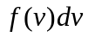的物理意义是气体分子速率在v附近v→v+dv速率区间的分子数占分子总数的百分比。（其中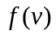是麦克斯韦速率分布函数）。
- 铜棒MN在均匀磁场B中以等角速度ω绕O轴转动，如图，已知，B=0.02T，OM=0.30m，ON=0.60m，ω=200rad.s-1，棒两端的电压U_{MN}为 0.54V 。
- 根据爱因斯坦的光电理论，每个光子（其频率为，波长为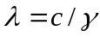）的能量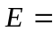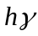，动量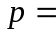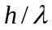，质量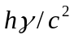。
- 有一载流导线如图所示，a、c部分为直导线，b部分为半径为R的半圆线段，圆心在直导线a、c的连线上。则圆心处的磁感应强度B的大小为 μ₀I/4R 。
- 10g水由27℃升温到47℃,熵变为42ln(15/16) J/K(可以不计算对数值)。
- 1摩耳理想气体在127℃和27℃之间完成一个卡诺正循环。等温膨胀过程的起始体积为1升，终止体积为5升。气体在此循环中①吸收的热量为 3324ln5=5352J ； ②放出的热量为 2493ln5=4014 J； ③对外所做的净功为 831ln5=1338 J ④循环的效率为 25% 。
- 自然光以入射角57°由空气投射于一块平板玻璃面上，反射光为完全偏振光，则折射角为33。
- 一粗细均匀的自来水管弯曲成图所示形状，最高处高出最低处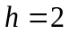m。当正常供水（管中处处水流速度相同）时测得最低处管道中水的压强为2×10⁵Pa，则管道最高处水的压强为1.8×10⁵Pa（水可视为理想流体，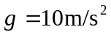）
- 气缸中有一定量的氦气（视为理想气体），经过绝热压缩，体积变为原来的一半，则气体分子的平均速率变为原来的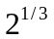倍。
二.选择
- A 2.A 3.C 4.B 5.C
三.计算
1.Δ=r₂-d+nd-r₂ =(n-1)d= kλ …………5分
d= kλ/(n-1)=7×550×10⁻⁹/(1.58-1)=6.6 ×10⁻⁶ m ……… 5分
2. ca为等容过程，系统吸热 W=0 P₁V₁= P₂V₂
P₂=2.0×10⁵Pa
ΔE=C_{v}ΔT=C_{v}Δ(PV)/R=3.0×10³J
Q_{ca}= ΔE =3.0×10³J ………3分
ab为等温过程， ΔE=0
系统吸热 W= Q_{ab}=RT_{a}ln(v₁/v₂)=P₁V₁ln(v₁/v₂)=4.0 ×10³ln2… ……2分
bc为等压过程，系统放热 W=P₂(V₁-V₂)=-2.0×10³J
ΔE =-3.0×10³J Q_{bc}=-5.0×10³J
效率 η=W/Q_{吸}= (4.0 ×10³ln2-2.0×10³)/ (3.0×10³+4.0 ×10³ln2)=13.4% 2分
或η=1-Q_{放}/Q_{吸}=1-5.0/（3.0+4.0ln2）=13.4% ………3分
3.解：（1）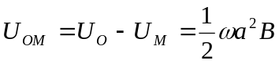………………………3分
（2）添加辅助线ON，由于整个ΔOMN内感应电动势为零，所以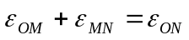，即可直接由辅助线上的电动势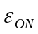来代替OM、ON两段内的电动势。
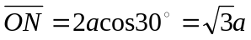
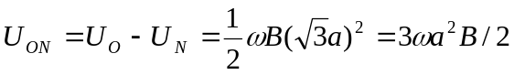5分
（3）O点电势最高。……………………………………...2分

